ΤΟ ΤΡΙΓΩΝΟ ΤΩΝ
ΒΕΡΜΟΥΔΩΝ

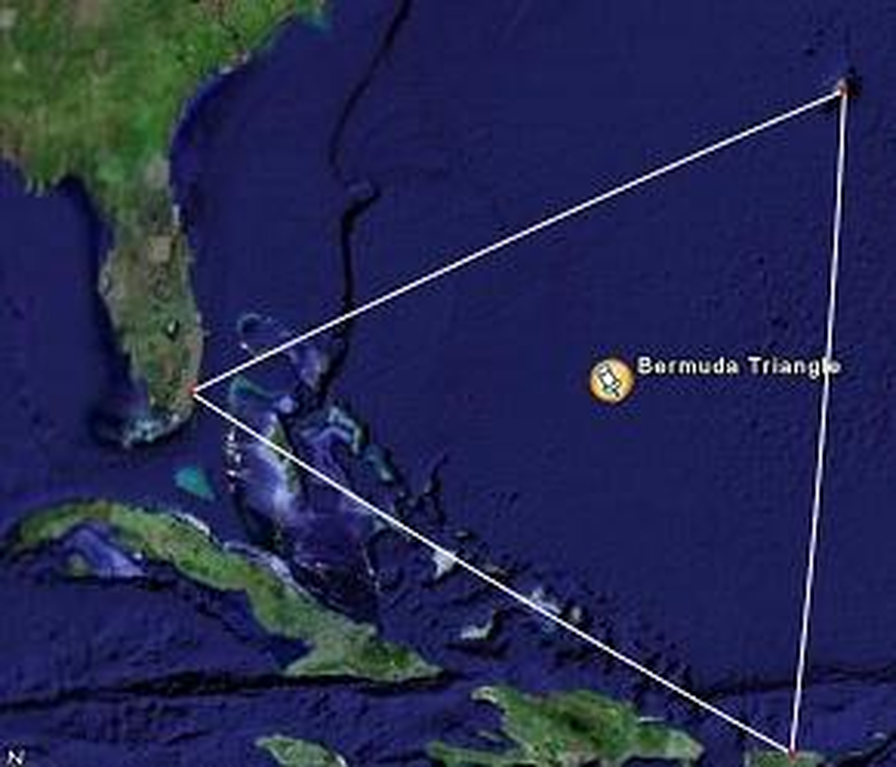
Γενικό Λύκειο Καστελλίου
Σχολικό έτος 2015 – 2016
Ερευνητική εργασία με θέμα: ‘Τα μυστήρια του κόσμου’
Ομάδα: ‘Η πυραμίδα του Διαβόλου’
Μαθήτριες :
Ιμπούσι Καλλιόπη
Καρυωτάκη Γωγώ
Κορναράκη Ελευθερία
Κουτσαντωνάκη Φρόσω
ΠΕΡΙΕΧΟΜΕΝΑ

- Εισαγωγή ……………………………………… σελ. 2

- Αίτια……………………………………………. σελ. 4

- Συμβάντα.….………………………………….. σελ. 7

- Επιρροή στην τέχνη …….…………………… σελ. 14.

- Δικτυογραφία…………………….……………. σελ. 19

Εισαγωγή

Κατά τα διάρκεια του δεύτερου τετραμήνου της σχολικής χρονιάς 2015-2016 πραγματοποιήθηκε η εργασία μας με θέμα «Τα Μυστήρια του Κόσμου» και υπεύθυνη καθηγήτρια την κυρία Μάριον Πολίτη. Συγκεκριμένα, η ομάδα μας ονομάζεται «Η πυραμίδα του Διάβολου», αποτελείται από την Καλλιόπη Ιμπούσι, την Ελευθερία Κορναράκη, την Φρόσω Κουτσαντωνάκη, τη Γωγώ Καρυωτάκη και έχει αναλάβει την επεξήγηση του μυστηρίου που σχετίζεται με το «Τρίγωνο των Βερμούδων».
Το «Τρίγωνο των Βερμούδων», γνωστό και ως «Τρίγωνο του Διαβόλου», είναι μία θαλάσσια περιοχή 500.000 τετραγωνικών χιλιομέτρων, στην οποία έχουν συμβεί αρκετά ανεξήγητα δυστυχήματα. Βρίσκεται στο δυτικό τμήμα του Βόρειου Ατλαντικού Ωκεανού, ανάμεσα στις νήσους των Βερμούδων, στο Μαϊάμι της Φλόριντα των Ηνωμένων Πολιτειών της Αμερικής και στο Σαν Χουάν του Πουέρτο Ρίκο. Αυτές οι συνεχόμενες εξαφανίσεις πλοίων και αεροπλάνων σ’ εκείνο το σημείο είχαν ως αποτέλεσμα τη δημιουργία ενός μυστηρίου που υποστηρίζει ότι εκείνο το μέρος του ωκεανού έχει την ιδιότητα να απορροφά οτιδήποτε διασχίζει θάλασσα και ουρανό. Τελικά τι ισχύει στην πραγματικότητα; Το «Τρίγωνο των Βερμούδων» αποτελεί μύθος ή αλήθεια;

Η θεωρία ότι σ’ αυτό το σημείο υπάρχει υπερφυσική δραστηριότητα διατυπώθηκε για πρώτη φορά από τον Χριστόφορο Κολόμβο το 1492, ο οποίος κατέγραψε στο ημερολόγιο του περίεργα φαινόμενα εκεί, ιδίως με τη λειτουργία των πυξίδων. Όμως, η εξερεύνηση από επιστήμονες και ερευνητές γι’ αυτό το μυστήριο ουσιαστικά άρχισε μετά από 100 χρονιά, όταν δημοσιεύτηκε ένα άρθρο στο περιοδικό Associated Press το 1950 από τον Έντουαρντ Βαν Γουίνκλ Τζόουνς, στο οποίο καταγραφόντουσαν διάφορα περιστατικά μυστηριωδών εξαφανίσεων. Μετά από αυτή τη δημοσίευση ξεκίνησαν οι έρευνες, με σκοπό τη λύση του μυστηρίου. Εκείνη την εποχή δόθηκε και ο όρος «Τρίγωνο των Βερμούδων» ή «Τρίγωνο του Διαβόλου» από το περιοδικό Argosy Magazine το 1964.

ΑΙΤΙΑ

Το τρίγωνο των βερμούδων είναι ένα μυστήριο που έχει απασχολήσει κατά καιρούς πλήθος επιστημόνων και ερευνητών οι οποίοι προσπαθούν ακατάπαυστα να κάνουν τη μεγαλειώδη εκείνη ανακάλυψη που θα λύσει το μυστήριο αιώνων που έχει μέχρι τώρα κοστίσει τη ζωή εκατοντάδων ανθρώπων. Πολλές λοιπόν είναι οι εκδοχές που έχουν έρθει κατά καιρούς στη δημοσιότητα επηρεάζοντας τη γνώμη του κοινού σχετικά με το θέμα. Πολλές έρευνες αποδίδουν το φαινόμενο σε φυσικά αίτια, ενώ άλλες καταλήγουν σε παραφυσικές δραστηριότητες ή στη δράση εξωγήινων όντων. Πιο συγκεκριμένα, οι γνωστότερες εκδοχές για τις αιτίες του φαινομένου παραθέτονται παρακάτω.
Αρχικά, μια διαδεδομένη άποψη και αποδεκτή από αρκετούς είναι η ύπαρξη της χαμένης Ατλαντίδας στο βυθό του συγκεκριμένου σημείου του Ατλαντικού. Όσο κι αν ακούγεται παράξενο, οι υποστηρικτές αυτής της θέσης ισχυρίζονται πως η Ατλαντίδα είναι εκείνη που προκαλεί τις ενεργειακές μεταβολές στην τοποθεσία, ενώ υπάρχουν και μαρτυρίες πως στον πυθμένα της θάλασσας έχουν θεαθεί κάποιου είδους αρχαία κτίσματα (τα οποία φημολογείται ότι μοιάζουν με τείχη όπως το σινικό της Κίνας).
Μία άλλη εκδοχή κάνει λόγο για στρεβλώσεις του μαγνητικού πεδίου στην περιοχή. Αυτή η θεωρεία ανήκει συγκεκριμένα στον Ivan Sanderson ο οποίος υποστηρίζει πως αυτές οι στρεβλώσεις του μαγνητικού πεδίου ευθύνονται για τη δημιουργία μαγνητικών ανεμοστρόβιλων που σαρώνουν τα πάντα στο ξέσπασμά τους.
Ένας άλλος επιστήμονας που έχει επίσης ασχοληθεί με το φαινόμενο είναι ο γεωχημικός Dr Richard Mclver, του οποίου η έρευνα κατέληξε στην ύπαρξη υδρατμών μεθανίου στον πυθμένα της θάλασσας που αναδύονται στην επιφάνεια με αποτέλεσμα να δημιουργούνται εκρήξεις αφρού. Αυτές οι εκρήξεις είναι που «καταπίνουν» τα πλοία που διέρχονται από το σημείο, ενώ όσον αφορά τα αεροπλάνα εξηγεί πως το μεθάνιο που εκπέμπεται στην ατμόσφαιρα δημιουργεί ανάφλεξη στον κινητήρα του αεροπλάνου με αποτέλεσμα αυτό να καταλήγει στη θάλασσα και τα συντρίμμια να εξαφανίζονται στην αφρώδη θάλασσα.
Εν συνεχεία, η πιο διαδεδομένη άποψη και ομολογουμένως η πιο τεκμηριωμένη συγκριτικά με τις υπόλοιπες, είναι ο ηλεκτρομαγνητισμός. Σύμφωνα με αυτή την άποψη, το φαινόμενο του ηλεκτρομαγνητισμού είναι υπεύθυνο για τον αποπροσανατολισμό των οργάνων πλοήγησης με τελικό αποτέλεσμα τον αφανισμό τους. Εδώ είναι σημαντικό να αναφέρουμε την άποψη ενός επιστήμονα ο οποίος έχει ασχοληθεί πολύ με το φαινόμενο και του οποίου η θέση έχει γίνει αποδεκτή και από άλλους μελετητές. Ο Gian Quasar είναι ερευνητής του Διαβολικού Τριγώνου καθώς επίσης και συγγραφέας του βιβλίου «Στο Τρίγωνο των Βερμούδων» (“Into the Bermouda Triangle”), ο οποίος τα τελευταία είκοσι χρόνια έχει αφιερωθεί στην έρευνα γύρω από την περιοχή και την συγκέντρωση στοιχείων για το φαινόμενο. Ο ίδιος λοιπόν παραθέτει τα εξής:
«Ερεύνησα όλες αυτές τις εκδοχές και κατέληξα σε ένα κοινό στοιχείο. Πρόκειται για τον ηλεκτρομαγνητισμό. Κατάφερα να αποδείξω ότι πράγματι υπάρχουν ηλεκτρομαγνητικές ανωμαλίες στην περιοχή του Τριγώνου. Τους ισχυρισμούς μου έχουν μελετήσει σπουδαίοι ανεξάρτητοι επιστήμονες όπως ο γνωστός Ρώσος Δρ Γέλκιν. Μαρτυρίες που έχω στα χέρια μου αναφέρουν ότι παρατήρησαν την ανεξέλεγκτη περιστροφή πυξίδων αεροπλάνων ή και πλοίων, ενώ μια ασυνήθιστη πυκνή ομίχλη σχηματιζόταν γύρω από το σκάφος ή το πλοίο τους και προσκολλούνταν επάνω τους, κινούμενη καθόλη τη διάρκεια του ταξιδιού τους μαζί με το όχημα. Επομένως, όλα οδηγούν στην ύπαρξη ηλεκτρομαγνητικών πεδίων και ότι υπάρχει άμεσος συσχετισμός με την εξαφάνιση πλοίων, είτε με τον αποπροσανατολισμό του πιλότου είτε με την πρόκληση βλαβών στο σκάφος, προκαλώντας έτσι την αποσύνθεση τους»
Η παραπάνω άποψη λοιπόν, την οποία ασπάζονται και άλλοι καταρτισμένοι επιστήμονες, και συνοδεύεται φυσικά από λεπτομερή τεκμηρίωση, είναι μία από τις πολλές θεωρίες που υπάρχουν σχετικά με το μυστήριο.

Ολοκληρώνοντας, για όλα τα μυστήρια σε όλες τις εποχές δίνονται κάποιες πιθανές εξηγήσεις. Άλλωστε τέτοιου είδους ανεξήγητα φαινόμενα πάντα προσελκύουν την προσοχή και το ενδιαφέρον των ανθρώπων, πόσο μάλλον σε αυτή την περίπτωση, όπου έχουμε να κάνουμε με ανθρώπινες απώλειες. Πρέπει επίσης να σημειωθεί πως οι παραπάνω πιθανές αιτίες για το φαινόμενο είναι μόνο οι πιο γνωστές καθώς συνεχώς έρχονται στη δημοσιότητα νέες μελέτες και νέοι ισχυρισμοί που είναι δύσκολο και χρονοβόρο να εξετασθούν διεξοδικά και να καταλήξουμε με σιγουριά σε ένα τελικό συμπέρασμα. Όπως και να ’χει άλλωστε, ο καθένας από εμάς μπορεί να εξετάσει μόνος του την ορθότητα και τα επιχειρήματα της εκάστοτε άποψης και στη συνέχεια να υιοθετήσει όποια θεωρεί ορθότερη.

ΣΥΜΒΑΝΤΑ

Είναι σημαντικό να αναφέρουμε ορισμένα ενδεικτικά παραδείγματα που έχουν σημειωθεί στο Τρίγωνο των Βερμούδων και στην τριγύρω περιοχή ώστε να καταστεί απολύτως σαφές τι συμβαίνει εκεί και γιατί είναι τόσο ανησυχητικό και έχει προκαλέσει το φόβο και το δέος του κόσμου. Ας δούλε λοιπόν μερικά από αυτά τα μυστήρια συμβάντα:

Το πλοίο «Mary Celeste»
Δεν είναι εύκολο να ξεδιαλύνει πλέον κανείς τα χρονικά του μύθου από τα πραγματικά γεγονότα. Ξακουστό παράδειγμα το πλοίο «Mary Celeste», που βρέθηκε το 1872 να επιπλέει αμέριμνο και ακυβέρνητο, χωρίς ίχνος ανθρώπινης παρουσίας εντός του. Κι ενώ φιγουράρει ως ένα από τα πλέον διαβόητα ντοκουμέντα για τη δράση του Τριγώνου του Διαβόλου, στην πραγματικότητα το πλοίο βρέθηκε εκατοντάδες μίλια μακριά από το Τρίγωνο, γεγονός που γεννά αμφιβολίες σε πολλούς…

Το πλοίο «Cyclops» – 1918
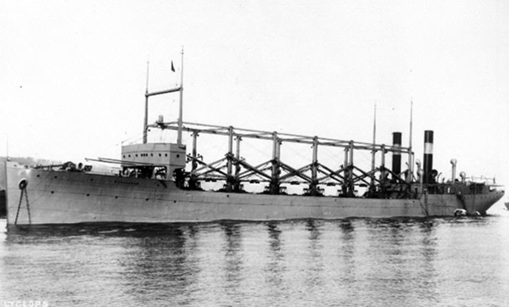

Κατά τη διάρκεια του Πρώτου Παγκοσμίου Πολέμου, το πλοίο «U.S.S. Cyclops» πήρε την εντολή στις 9 Ιανουαρίου 1918 να καταπλεύσει στη Βραζιλία για ανεφοδιασμό των βρετανικών πλοίων που έπλεαν στον νότιο Ατλαντικό. Το πλοίο επιστρέφοντας από το Ρίο Ντε Τζανέιρο στις 16 Φεβρουαρίου, έκανε μια μικρή στάση στα νησιά Μπαρμπέιντος στις 3-4 Μαρτίου. Έκτοτε, κανείς δεν ξανάκουσε νέα του. Το πλήρωμα και οι 306 επιβάτες του θα εξαφανίζονταν μια και καλή...

Η πτήση 19 – 1945
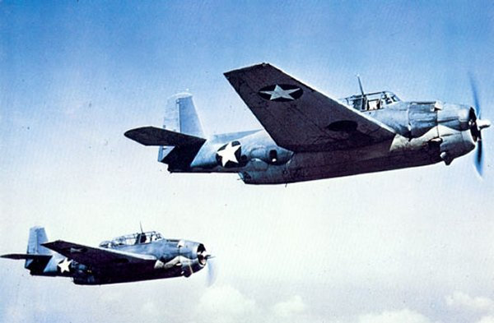

Η πλέον περίφημη ιστορία εξαφάνισης που μετρά στο ενεργητικό του το Τρίγωνο των Βερμούδων περιλαμβάνει 5 αεροσκάφη του αμερικανικού ναυτικού που εξαφανίστηκαν μυστηριωδώς το 1945. Η σύνοψη της ιστορίας είναι η εξής: μια καλοκαιρινή μέρα, σε μια περιπολία ρουτίνας, 5 έμπειροι πιλότοι άρχισαν να εκπέμπουν σήματα ότι είχαν χαθεί, οι πυξίδες τους δεν λειτουργούσαν και «όλα πήγαιναν στραβά». Ήταν η τελευταία φορά που θα έδιναν σημεία ζωής και οι εκτεταμένες έρευνες του ναυτικού δεν θα απέδιδαν καρπούς. Όσο για τα δύο υδροπλάνα PBM-5 του ναυτικού που βγήκαν επιτόπου για να ψάξουν τα χαμένα αεροσκάφη της πτήσης 19, το ένα έμελλε να ανατιναχθεί στον αέρα. Η εξαφάνιση της Πτήσης 19 δεν είναι μόνο το πιο διάσημο από τα μυστήρια του Τριγώνου των Βερμούδων. Είναι η υπόθεση που συντέλεσε σε μέγιστο βαθμό στο να δημιουργηθεί και να παγιωθεί η φήμη του Τριγώνου. Η εξαφάνιση των 5 αεροπλάνων και οι μυστηριώδεις συνθήκες υπό τις οποίες έλαβε χώρα, υπήρξαν το αντικείμενο των πρώτων αναφορών στην περιοχή κατά τη διάρκεια των δεκαετιών του ’50 και του ’60. Ίσως δε θα ήταν υπερβολή να πει κανείς πως χωρίς το μυστήριο της Πτήσης 19 ίσως να μην είχε γεννηθεί το μυστήριο του Τριγώνου των Βερμούδων. Εδώ, αξίζει να δούμε λίγο πιο αναλυτικά και λεπτομερώς πώς συμβαίνει μια τέτοια εξαφάνιση κα με ποιά στοιχεία καλούνται οι αρχές να ξεδιαλύνουν και να διαφωτίσουν ένα τέτοιο μυστήριο.

«... Μην έρχεστε πίσω μου, μοιάζουν σα να είναι από το διάστημα ...»
Στις 5 Δεκεμβρίου του 1945 μια πτήση 5 τορπιλοπλάνων τύπου TBM-3 Avenger του Αμερικανικού Ναυτικού, με τον κωδικό Πτήση 19, ξεκίνησε από το Fort Lauderdale της Florida, για μια περιπολία ρουτίνας, διάρκειας περίπου 2 ωρών. Οι πιλότοι των 5 αεροπλάνων ήταν όλοι τους πεπειραμένοι και βετεράνοι του 2^{ου} Παγκοσμίου Πολέμου, όπως ήταν και αρκετά από τα μέλη των πληρωμάτων. Λίγη ώρα πριν την αναμενόμενη ώρα άφιξης των αεροπλάνων πίσω στη βάση τους ο πύργος ελέγχου του Fort Lauderdale κατέγραψε μια σειρά περιέργων μηνυμάτων από τον επικεφαλής της Πτήσης 19 ο οποίος έμοιαζε να βρίσκεται σε κατάσταση σύγχυσης:
- «Δε μπορούμε να δούμε ξηρά, φαίνεται πώς είμαστε εκτός πορείας»
- Ο πύργος ελέγχου ρωτά: «Ποια είναι θέση σας;»
Η επαφή χάνεται για περίπου 10 λεπτά. Όταν αυτή αποκαθίσταται, ο πύργος ελέγχου καταγράφει τις φωνές διαφόρων πιλότων της πτήσης οι οποίοι ακούγονται αποπροσανατολισμένοι. Ο πύργος ελέγχου της βάσης (Fort Lauderdale) συμβουλεύει τον επικεφαλής της πτήσης να πετάξει προς τον ήλιο (δυτικά) ώστε να βρει στεριά.
- «Δε μπορούμε να βρούμε τη δύση. Όλα είναι λάθος. Δε μπορούμε να είμαστε σίγουροι για οτιδήποτε. Ακόμα κι ο ωκεανός δεν είναι όπως θα έπρεπε.»
Η ώρα ήταν περίπου 4 το απόγευμα, μια όμορφη μέρα στη Florida, όμως η Πτήση 19 έδειχνε να αντιμετωπίζει κάποιο απροσδιόριστο πρόβλημα. Η επικοινωνία με τα αεροσκάφη ήταν αρκετά δύσκολη και ο ασύρματος της βάσης άρχισε να πιάνει μόνο σκόρπια μηνύματα μεταξύ των αεροσκαφών. Κάποιο από αυτά τα μηνύματα φάνηκε να αναφέρει ότι τα καύσιμα των αεροσκαφών είχαν σχεδόν τελειώσει (πράγμα αδύνατο βάσει της χωρητικότητας των δεξαμενών καυσίμων τους και της ώρας που αυτά βρίσκονταν ήδη στον αέρα), ενώ ένα άλλο μιλούσε για πυξίδες που «πηγαίνουν σαν τρελές».
Λίγο αργότερα ο επικεφαλής της πτήσης ακούστηκε να λέει:
- «Δεν είμαστε σίγουροι πού βρισκόμαστε, πρέπει να έχουμε περάσει τη Florida και να βρισκόμαστε στον Κόλπο του Μεξικού»
Τα τελευταία λόγια που ακούστηκαν από την Πτήση 19 ήταν :
- «Φαίνεται να μπαίνουμε σε άσπρα νερά. Είμαστε εντελώς χαμένοι»
Οι παραπάνω διάλογοι δημοσιοποιήθηκαν το 1962 στο άρθρο του A. Eckert με τίτλο Lost Patrol.
Ένα περιπολικό υδροπλάνο PBM-5 Martin Mariner απογειώθηκε σε βοήθεια της Πτήσης 19, όμως λίγα λεπτά μετά χάθηκε και αυτό. Ποτέ κανείς δεν άκουσε κάτι ούτε και βρέθηκε κανένα ίχνος από τα 5 τορπιλοπλάνα και το υδροπλάνο που έσπευσε σε βοήθειά τους. Σύμφωνα με κάποιες πληροφορίες ο ασύρματος μιας βάσης κοντά στο Miami έλαβε ένα αδύναμο σήμα στο οποία ακούστηκαν τα διακριτικά γράμματα «FT» που αποτελούσαν τμήμα του κωδικού κλήσης της Πτήσης 19. Όμως το σήμα αυτό καταγράφηκε στις 7 το βράδυ, περίπου 2 ώρες αφού θα έπρεπε να είχαν τελειώσει τα καύσιμα των αεροσκαφών.
Η έρευνα που ακολούθησε κράτησε περίπου 1 εβδομάδα και συμμετείχαν σε αυτή εκατοντάδες αεροσκάφη και πλοία που χτένισαν μια περιοχή περίπου 300.000 τετραγωνικών μιλίων στα ανοικτά των ακτών της Florida, τόσο στον Ατλαντικό Ωκεανό, όσο και στον Κόλπο του Μεξικού. Όμως δε βρέθηκε απολύτως τίποτα.
Ακολούθησε η διερεύνηση των αιτίων του ατυχήματος, τα αποτελέσματα της οποίας ήταν ελάχιστα διαφωτιστικά. Δε δόθηκε καμία ικανοποιητική απάντηση αν και υπήρξαν αρκετές υποθέσεις για την πιθανότητα τα αεροσκάφη να συνάντησαν κάποιο αιφνίδιο καιρικό φαινόμενο. Ένα από τα μέλη της επιτροπής διερεύνησης φέρεται να δήλωσε: «Εξαφανίστηκαν εντελώς, σα να πήγαν στον Άρη».
Το 1974 ο δημοσιογράφος-ερευνητής A. Ford που παρακολουθούσε την υπόθεση από το 1945, μιλώντας σε μια τηλεοπτική εκπομπή, προχώρησε σε μια συνταρακτική αποκάλυψη. Ένα από τα μηνύματα του επικεφαλής της Πτήσης 19 ήταν: «μην έρχεστε πίσω μου, μοιάζουν να είναι από το διάστημα».
Το μήνυμα αυτό είχε καταγράψει κάποιος ραδιοερασιτέχνης και το είχε αναφέρει στο Ford την εποχή του συμβάντος. Αυτός δεν του είχε δώσει ιδιαίτερη σημασία καθώς εκτίμησε ότι η δημοσιότητα που είχε λάβει το γεγονός και οι φήμες που κυκλοφορούσαν μπορεί να είχαν εξάψει τη φαντασία του ραδιοερασιτέχνη και είτε να τον οδήγησαν σε παρερμηνεία κάποιου από τα αδύναμα μηνύματα, είτε σε σκόπιμη παραπληροφόρηση με στόχο την προσωπική ανάδειξη. Όμως, χρόνια αργότερα, μελετώντας τα αρχεία της επιτροπής διερεύνησης του συμβάντος, ανακάλυψε ότι η επίσημη καταγραφή των διαλόγων περιείχε σε κάποιο σημείο τη φράση: «μην έρχεστε πίσω μου». Η φράση αυτή του θύμισε τη μαρτυρία του ραδιοερασιτέχνη, η οποία αποκτούσε πλέον σημασία, καθώς ο Ford πίστευε ότι το Ναυτικό είχε φροντίσει να κρατήσει απόρρητο ένα μέρος των αρχείων.
Μέχρι σήμερα κανείς δεν έχει καταφέρει να βρει οποιαδήποτε στοιχεία, ή να δώσει κάποια ικανοποιητική, λογική εξήγηση για την τύχη ή τις συνθήκες εξαφάνισης της Πτήσης 19 και του υδροπλάνου Martin Mariner.

Η πτήση NC-16002 – 1948
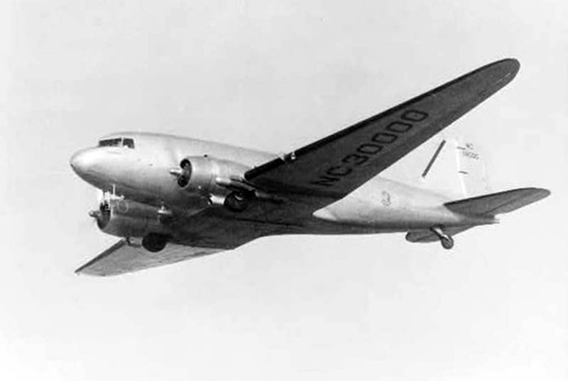

Στις 28 Δεκεμβρίου 1948, ο κυβερνήτης Robert Lindquist της εμπορικής πτήσης NC-16002 πιλόταρε το επιβατικό του από το Σαν Χουάν του Πουέρτο Ρίκο στο Μαϊάμι της Φλόριντα. Πλησιάζοντας στο Μαϊάμι, ζήτησε από τον πύργο ελέγχου άδεια προσγείωσης, στην απάντηση ωστόσο του πύργου δεν υπήρξε απόκριση. Το αεροπλάνο δεν έφτασε ποτέ στον προορισμό του και κανείς δεν το ξαναείδε έκτοτε. Μιλάμε πλέον για μια ‘παντοτινή εξαφάνιση’…

Το «Sulphur Queen» – 1963
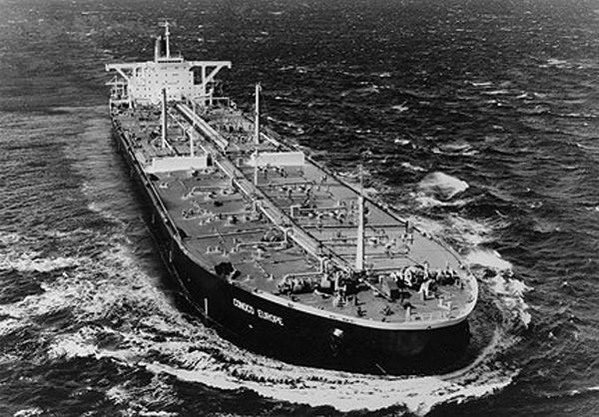

Το «S.S. Marine Sulphur Queen» ήταν ένα τάνκερ που μετέφερε 15.000 τόνους θειάφι από το Beaumont του Τέξας στο Norfolk της Βιρτζίνια. Η τελευταία επικοινωνία με το πλοίο έγινε στις 3 Φεβρουαρίου 1963, με τον καπετάνιο να αναφέρει πληροφορίες ρουτίνας. Το πλοίο δεν θα έφτανε ποτέ στον προορισμό του, ενώ η ακτοφυλακή που βγήκε στο κατόπι του, το μόνο που κατάφερε να βρει ήταν ένα σωσίβιο από το «Sulphur Queen»...
Αεροσκάφος 680 – 1965
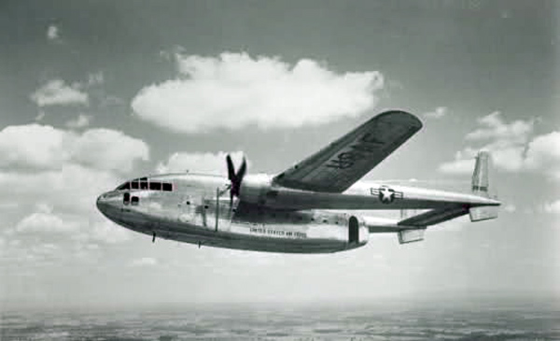

Σε μια ξάστερη νύχτα του 1965, το έμπειρο πλήρωμα του αεροσκάφους της αμερικανικής πολεμικής αεροπορίας (440η Πτέρυγα Μάχης) ταξίδευε από το Μιλγουόκι στις Μπαχάμες. Στην επικοινωνία πιλότου και πύργου ελέγχου δεν αναφέρθηκε τίποτα ανησυχητικό, το αεροσκάφος θα χανόταν ωστόσο στους αιθέρες και δεν θα έφτανε ποτέ στις Μπαχάμες. Καμία εξήγηση δεν δόθηκε ποτέ για την εξαφάνιση του Αεροσκάφους 680, αναζωπυρώνοντας έτσι την φήμη του Τριγώνου που ευθυνόταν πλέον για ακόμα ένα μυστήριο περιστατικό…

ΕΠΙΡΡΟΗ ΣΤΗΝ ΤΕΧΝΗ

Το Τρίγωνο των Βερμούδων αποτελεί ένα ανεξήγητο μυστήριο, για το οποίο έχουν προσπαθήσει αρκετοί ερευνητές και επιστήμονες να βρουν τη λύση, αλλά αδυνατούν. Και τί πιο ενδιαφέρον από μία θαλάσσια περιοχή με την υπερφυσική δραστηριότητα χωρίς κάποια εξήγηση για τους ανθρώπους και ιδιαίτερα για τους νέους;
Την περίοδο που το Τρίγωνο των Βερμούδων βρισκόταν στο επίκεντρο της δημοσιότητας και όλοι συζητούσαν για τις εξαφανίσεις πλοίων και αεροπλάνων, πολλοί συγγραφείς, στιχουργοί και σεναριογράφοι εμπνεύστηκαν από αυτό το μυστήριο και έτσι γράφτηκαν βιβλία, τραγούδια και ταινίες, αντίστοιχα. Όμως, στην πραγματικότητα αυτό το γεγονός δεν υπήρξε απλώς πηγή έμπνευσης, αλλά γνώριζαν και οι παραγωγοί και οι εκδότες ότι ένα τόσο πολυσυζητημένο θέμα θα είχε μεγάλη ανταπόκριση από το κοινό και κυρίως από τους νέους που τους προσέλκυε οτιδήποτε παράξενο.
Βιβλία σχετικά με το Τρίγωνο των Βερμούδων:
- «Το Τρίγωνο των Βερμούδων: Παράθυρο στο σύμπαν;»
Συγγραφέας: Charles Berlitz
Ημερομηνία Έκδοσης: 1974

- «Το Τρίγωνο των Βερμούδων-Λύθηκε»
Συγγραφέας: Larry Kusche
Ημερομηνία Έκδοσης: 1975


- « Η εξαφάνιση της Πτήσης 19»
Συγγραφέας: Larry Kusche
Ημερομηνία Έκδοσης: 1980


- «Τα στοιχεία του Τριγώνου των Βερμούδων»
Συγγραφέας: David Group
Ημερομηνία Έκδοσης: 1984

- «Το Τρίγωνο του Διαβόλου»
Συγγραφέας: Richard Winer
Ημερομηνία Έκδοσης: 2000


- «Μέσα στο Τρίγωνο των Βερμούδων: Ψάχνοντας την αλήθεια γύρω από το μεγαλύτερο μυστήριο του κόσμου»
Συγγραφέας: Gian J. Quasar
Ημερομηνία Έκδοσης: 2003



Ταινίες σχετικά με το Τρίγωνο των Βερμούδων:
- Τίτλος: Lost Voyage
Ημερομηνία Πρώτης Προβολής: 2001
Υπόθεση: Εικοσιπέντε χρόνια πριν το SS Corona Queen στην περιοχή, που είναι γνωστή ως «Τρίγωνο των Βερμούδων». Τώρα επέστρεψε. Επτά άνθρωποι πηγαίνουν στο πλοίο για να μάθουν την αλήθεια σχετικά με την εξαφάνιση του, όμως το πλοίο δεν επέστρεψε μόνο του…

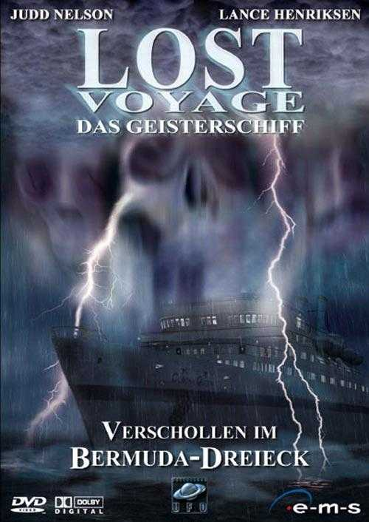

- Τίτλος: Το Τρίγωνο των Βερμούδων
Ημερομηνία Πρώτης Προβολής: 1978
Υπόθεση: Μία κρουαζιέρα περνάει από τη θαλάσσια περιοχή, που είναι γνωστή ως «Τρίγωνο των Βερμούδων», και αρχίζουν να συμβαίνουν περίεργα πράγματα στους επιβάτες.

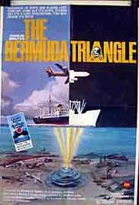

Τραγούδια σχετικά με το Τρίγωνο των Βερμούδων:

- Τίτλος: Bermuda Triangle
Τραγουδιστής: Barry Manilow
Ημερομηνία Κυκλοφορίας: 1980



- Τίτλος: Happy Birthday Bermuda Triangle
Συγκρότημα: Kill the Arcade
Ημερομηνία Κυκλοφορίας: 2007

ΔΙΚΤΥΟΓΡΑΦΙΑ

- http://www.egolpion.com/bermuda_triangle.el.aspx
- http://anekshghta.blogspot.gr/2013/10/blog-post_104.html
- http://www.thetoc.gr/magazine/trigwno-twn-bermoudwn-to-megalo-mustirio
- http://www.newsbeast.gr/world/arthro/454276/to-trigono-tou-diavolou-kai-oi-istories-exafaniseon

- http://www.newsbeast.gr/world/arthro/454276/to-trigono-tou-diavolou-kai-oi-istories-exafaniseon
- https://el.wikipedia.org/wiki/%CE%A4%CF%81%CE%AF%CE%B3%CF%89%CE%BD%CE%BF_%CF%84%CF%89%CE%BD_%CE%92%CE%B5%CF%81%CE%BC%CE%BF%CF%8D%CE%B4%CF%89%CE%BD

